План-проспект дипломного проекта

- Актуальность тематики дипломного проекта, область науки и техники, к
которой относится данная проблема, цели и задачи, решаемые в проекте

Совершенствование и автоматизация производственных процессов и создание поточных автоматических линий требует более широкого применения такого прогрессивного способа обработки, как пайка металлических изделий при нагреве токами высокой частоты. Пайка при нагреве токами высокой частоты является наиболее распространенной разновидностью индукционной пайки [1]. Индукционная пайка как технологический процесс начала развиваться после получения первых положительных результатов по использованию токов высокой частоты для поверхностной закалки. В настоящее время 80 % металлорежущего инструмента, оснащаемого твердосплавными пластинками, проходит высокочастотную пайку. Соединение деталей методом индукционной пайки нашло применение практически во всех отраслях промышленности [2].
Тема дипломного проекта – моделирование устройств электромагнитного нагрева для пайки электронных сборок. В данном проекте необходимо решить следующие задачи:
- обеспечить высокую скорость нагрева, при этом происходит лишь незначительное окисление металла, что позволяет паять электронные сборки не опасаясь перегрева структур элементов, термоударов и напряжений в них;
- достичь высокой производительности труда, вытекающей из возможности концентрировать значительные мощности нагрева в малом объеме;
- получить однородную качественную пайку посредством программного регулирования режима нагрева и точной дозировки энергии, передаваемой в изделие.
- провести моделирование и оптимизацию устройств электромагнитного нагрева;
- выполнить электрический расчет индукторов электромагнитного нагрева;
- разработать конструкцию индукторов электромагнитного нагрева;
- исследовать влияние параметров электромагнитного поля на скорость нагрева;
- разработать технологические инструкции на исследуемый процесс;
- выполнить технико-экономическое обоснование процесса;
- дать рекомендации по обеспечению безопасных условий работы.

- Аналитический обзор методов и устройств электромагнитного нагрева для пайки электрических соединений

Воздействие энергии электромагнитных колебаний высокой частоты (ВЧ) на паяемые детали и припой проявляется в виде высокопроизводительного бесконтактного нагрева паяемых деталей до температуры пайки с помощью наведенных в металле вихревых токов. При этом скорость нагрева может быть увеличена до 10 раз по сравнению со способами пайки летучим теплоносителем, область пайки локализуется в пределах 5–10 мм², определяемых конструкцией индуктора. Высокая скорость нагрева токами ВЧ достигается соответствующим выбором частоты тока.
С повышением частоты нагрева происходит локализация тепловыделения, снижается температурное воздействие на паяемое изделие. Дальнейшее повышение локальности и избирательности нагрева токами ВЧ достигают с помощью магнитопроводов из феррита, устанавливаемых вблизи нагреваемых мест. Воздействие мощного электромагнитного поля на расплавленный припой вызывает его интенсивное перемешивание за счет вихревых токов и пондеромоторных сил, что улучшает растекание припоя по паяемым поверхностям.
Воздействие энергии электромагнитных колебаний позволяет осуществить не только высокопроизводительный бесконтактный нагрев деталей и припоя с помощью наведенных в них вихревых токов ВЧ, но и активировать припой и улучшить его растекание по паяемым поверхностям. Качество паяемых соединений в процессах ВЧ пайки зависит от следующих факторов: скорости ВЧ нагрева, равномерности нагрева паяемых деталей, регулируемости нагрева во времени и по сечению паяемых деталей [3].
Проведен анализ характеристик аналогичных конструкций и устройств по данным отечественной, зарубежной научно-технической и патентной информации. Приводится сравнительный анализ технических решений по критериям качества изделий: времени процесса, скорости нагрева, массогабаритных показателей, качества пайки, производительности и условий труда. На основе анализа патентных источников выбирается наиболее близкое техническое решение (прототип), которое используется как основа для проектирования.
Прототип представляет собой устройство, содержащее индукционную катушку, внутри которой расположен магнитный сердечник, обеспечивающий низкое магнитное сопротивление обратному магнитному потоку внутри катушки. Внутри сердечника (магнитопровода) установлена защитная деталь, обладающая высокой проводимостью и служащая препятствием для распространения переменного магнитного потока [4]. Намечаются пути более эффективного решения поставленных задач.

- Анализ технического задания, выбор и обоснование устройств электромагнитного нагрева

Исходными данными является источники электромагнитного нагрева: генераторы УЗГ15 - 1,6/22 и ИЧ 060-0150. Плата микромодуля с размерами 87х13 мм, паяемые элементы: резисторы типов Р1-12, ЧИП-1206, конденсаторы типов МЧ-2220-2, МЧ-1206-2, транзистор КТ 3117А. Исследуемыми параметрами электромагнитного нагрева являются: частоты колебаний 20-60 кГц, 1000 - 1760 кГц; мощность ВЧ колебаний 1 – 1.5 кВт.
Параметры процесса пайки: время пайки 3 – 5 с; температура пайки 200–250 С; размеры зоны пайки 10 x 10 мм. Состав и схема лабораторной установки, с помощью которой проводились исследования, представлены на рисунке 3.1.
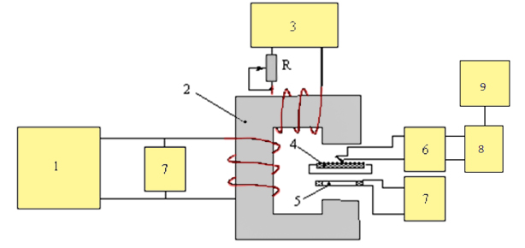

Рисунок 3.1 – Схема установки индукционного нагрева в зазоре магнитопровода: 1 – генератор, 2 – магнитопровод, 3 – источник тока , 4 – изделие, 5 – измерительная рамка, 6 – измеритель-регулятор ТРМ210, 7 – вольтметр, 8 – преобразователь интерфейса АС4, 9 – персональный компьютер

В качестве припоя используются: ПОС-61 и ПОМ-3. Качество паяных соединений должно соответствовать ОСТ4ГО.054.035, программа выпуска изделия 100 тыс. шт., комплексный показатель технологичности 0.65. Методика предусматривает исследования: скорости нагрева и коэффициента растекания припоя в зависимости от выделяемой в рабочей зоне мощности и частоты электромагнитного поля.

- Моделирование и оптимизация устройств электромагнитного нагрева на ЭВМ

Разрабатывается методика моделирования и производится выбор алгоритма моделирования с использованием программных пакетов Mathcad, Borland C++ Builder. Проводится моделирование устройств электромагнитного нагрева деталей в зазоре магнитопровода индуктора и кругового индуктора на ЭВМ. Оптимизируются параметры нагрева: скорость и локальность с учетом максимального значения коэффициента растекания припоя. Моделирование будет выполнено методом полного факторного эксперимента и построены модели зависимости скорости нагрева, прочности паяных соединений, электрического сопротивления от следующих факторов: частоты, напряженности магнитного поля и величины тока подмагничивания.
Полученные распределения представлены на рисунке 4.1. Линиями поля показан магнитный поток, векторами – напряженность поля, цветовая карта показывает плотность поверхностных токов.
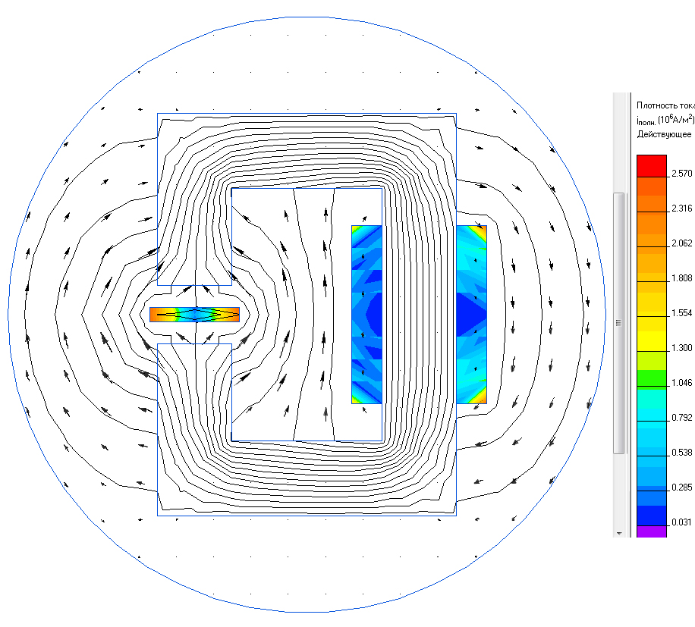
Рисунок 4.1 – Распределение электромагнитного поля и вихревых токов

5 Электрический расчет индукторов электромагнитного нагрева

Проводится расчет индукторов электромагнитного нагрева с учетом оптимальных параметров пайки. Необходимо рассчитать мощность, выделяемую в зоне пайки в зависимости от эффективного напряжения на индукторе, которое может находиться в пределах от 50 до 500 В, кпд нагрева в зависимости от материала паяемых элементов, количество витков и диаметр индуктирующего провода.

6 Разработка конструкции индуктора и оценка ее технологичности

Необходимо разработать индукторы для процесса ВЧ-пайки, выбрать материалы деталей и методы их изготовления.
В первом случае магнитопровод индуктора состоит из 2-х сердечников ферромагнитного материала, в зазоре которых производится нагрев деталей. Рабочая обмотка должна охватывать два сердечника и подключается к ВЧ-генератору. Индуктор также будет содержать обмотку подмагничивания, подключенную к источнику тока промышленной частоты.
В качестве материалов для магнитопровода выбран феррит Ф-86 ПЯО.777.017ТУ, который предназначен для работы в заданном частотном диапазоне (16-60 кГц) и обладает максимальной индукцией (B=590Тл).
Изоляционные скобы должны обладать высокими диэлектрическими свойствами, иметь низкий коэффициент трения, рабочую температуру до 2000С, кроме того, работать в диапазоне ВЧ. В наибольшей степени этим требованиям удовлетворяет фторопласт-4Б ГОСТ 10007-62.
В качестве материала основания выбран текстолит марки СТ ГОСТ 12652-67, часто применяемый как конструкционный и электроизоляционный материал, обладающий высокой механической прочностью. Во избежание перемещения индуктора по поверхности рабочего стола, предусмотрены резиновые ножки 8, крепящиеся к основанию. Ножки сделаны из резины марки Vб-24 ИРП-1376 ТУ38.105-76, широко используемой в производстве РЭС.
Во втором случае круговой индуктор должен содержать несколько витков из полой медной трубки определенного диаметра и по конфигурации соответствовать рабочей зоне нагрева.

7 Исследование влияния параметров электромагнитного поля на скорость нагрева при пайке электронных сборок

Необходимо провести исследование влияния параметров электромагнитного поля на скорость нагрева при пайке электронных сборок. Скорость ВЧ нагрева пропорциональна мощности, выделяемой в зоне нагрева. Коэффициент мощности ВЧ нагрева зависит от величины зазора h между деталью и индуктором, а также от глубины проникновения токов ВЧ и магнитной проницаемости материала детали. КПД нагрева зависит от электрических и магнитных свойств паяемых деталей и материала индуктора. Локальность нагрева определяется размерами для первого индуктора размерами зазора в магнитопроводе, а для второго индуктора средним диаметром витка.

8 Разработка технологической инструкции на исследуемый процесс

Разрабатывается технологическая инструкция на процесс ВЧ-пайки с указанием применяемого технологического оборудования, приборов, оснастки, инструмента и материалов, расположения оборудования и индукторов на рабочем месте, оптимальных режимов проведения ВЧ-пайки деталей, правил техники безопасности.

9 Экономическая часть

В соответствие с заданием проводится технико-экономическое обоснование дипломного проекта научно-исследовательского характера. Будет построен сетевой график для координации научно-исследовательских и опытно-конструкторских работ и определены его основные параметры. Количественная оценка уровня (качества) научного результата, полученного в дипломном проекте, должна свидетельствовать, что полученные результаты соответствуют современным требованиям и высокому уровню качества разработок.

10 Рекомендации по обеспечению безопасных условий труда

Перечисляются основные требования по технике безопасности, включая защиту от электромагнитных полей, безопасность процесса пайки, электробезопасность и пожарную безопасность.

Заключение

Приводятся основные результаты исследований, наилучшие режимы работы. Указываются области применения электромагнитного нагрева, рекомендации по практическому использованию.

Список используемых источников

1. Технология поверхностного монтажа / С.П. Кундас [и др.] –Минск: Армита–Маркетинг, 2000.–350 с.
2. Ланин, В.Л. Электромонтажные соединения в электронике. Технология, оборудование, контроль качества / В.Л. Ланин, В.А. Емельянов.– Минск : Интегралполиграф, 2013. – 406 с.
3. Юрков, Н.К. Технология производства электронных средств. – Санкт-Петербург.: Лань, 2014. - 480 с.
4. Индуктор для ВЧ нагрева: а.с. 302853 (СССР) / Н.Ф. Глебко, В.Ф. Юрин, В.А. Жестовский. - Опубл. в Б.И. 1971, №15
5. Thwaites C.J. Soldering technology a decade of development // Int. Met. Rev., 1984. Vol. 29. №2, p. 45-74
6. Устройство для индукционного нагрева плоских изделий из ферритовой стали: а.с. 1653183 - Опубл. в Б.И. 1991, №20.
7. Вологдин В.В., Кущ Э.В. Индукционная пайка.– Л.: Машиностроение, 1985.- 80с.
8. www.globalautomation.com High-Frequency Soldering Iron Head.

Перечень графического материала:
- Схема исследований - 1 лист А1;
- алгоритм моделирования - 1 лист А1;
- сборочный чертеж изделия - 1 лист А1;
- сборочные чертежи индукторов – 1 лист А1;
- графики исследований – 2 листа А1.

